Str. Ialomiţei nr. 17, Cluj-Napoca,
Tel.: 0264/444877, Fax: 0264/403818
Email: samsamuscj@yahoo.com;
Web: http://spsamus.ro/

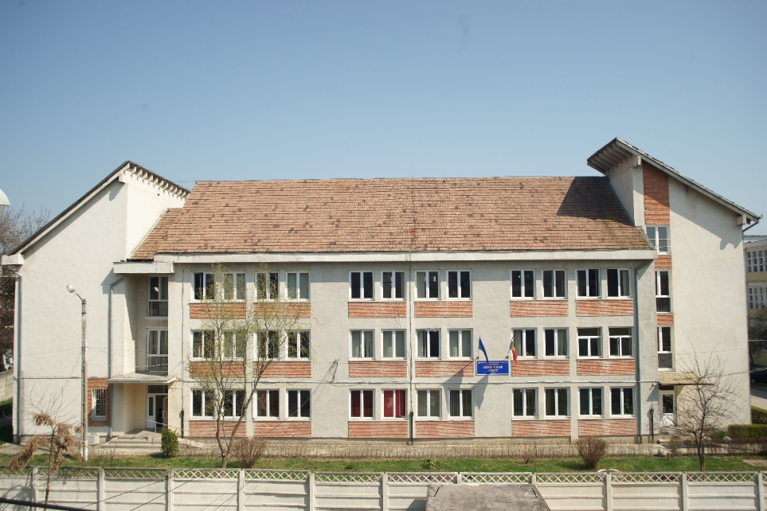
ȘCOALA PROFESIONALĂ SPECIALĂ „SAMUS”

- Prezentare generală
Școala Profesională Specială „Samus” funcţionează sub coordonarea educaţională a Ministerului Educaţiei şi Cercetării, reprezentat prin Inspectoratul Şcolar Judeţean Cluj, fiind subordonat administrativ şi financiar Consiliului Judeţean Cluj.
Școala oferă instruire teoretică şi practică elevilor cu cerinţe educative speciale pe nivelurile educaţionale :– gimnaziu, şcoală profesională – însoţită de servicii educaţionale specializate precum: consiliere, audiologie educaţională, terapia limbajului, cultură fizică medicală, ludoterapie, stimulare cognitivă şi senzorială, socializare, formarea autonomiei personale.
Școala Profesională Specială „Samus” şcolarizează anual un număr de aproximativ 350 de elevi cu deficienţă mintală uşoară şi moderată, respectiv cu deficienţă de auz şi funcţionează în regim de şcoală-internat, primind elevi din toate zonele învecinate oferind cazare şi masă gratuite pentru elevii din afara localităţii.

- Istoric
Școala a fost înființată în anul 1951, când, în urma Decretului nr. 91 din 1950, Ministerul Prevederilor Sociale a cerut organizarea şi conducerea învăţământului profesional special pentru toate categoriile de deficienţi, cu scopul de a forma şi dezvolta priceperi şi deprinderi la tinerii între 14 şi 20 de ani, pentru a-i ajuta să se integreze în viaţa socială şi profesională.
Ca urmare, s-a înființat Centrul profesional special pentru surdo-muţi nr.7, prin fuzionarea a trei şcoli speciale din Cluj-Napoca. Pe parcursul anilor şcoala a cunoscut o creştere continuă în ceea ce priveşte numărul de elevi, specializările oferite, clădiri şi bază materială, adresabilitate, în acelaşi timp cu o varietate de modificări ale denumirii şcolii şi a ofertei educaţionale.
Iniţial destinat exclusiv celor cu deficienţă de auz, școala a început treptat să se adreseze şi elevilor cu deficienţă mintală şi celor cu dificultăţi de învăţare (începând cu anul şcolar 1986-1987).
În perioada 1990-1996 au fost construite clădiri noi cu ajutor financiar de la bugetul de stat. După ani de muncă asiduă, în anul şcolar 1996-1997 au fost inaugurate noile clădiri: clădirea şcolii, sala de sport,internatul și cantina.
În anul 2007-2008, pe lângă clasele liceale, o primă clasă gimnazială a fost inclusă în oferta educațională a şcolii, extinzându-se astfel grupa de vârstă a elevilor instruiţi.
Din anul școlar 2014-2105 școala a preluat în coordonare clasele de învăţământ special de la Școala Profesională Poiana Turda, 2 clase învăţământ special gimnazial și 4 clase învăţământ special profesional, iar din anul școlar 2015-21,06 a preluat o clasă de învăţământ special profesional de la Școala Gimnazială Specială K Flora, deoarece este singura școală din județ în care elevii cu CES pot obține o calificare profesională.
În anul școlar curent 2019-2020, în școală sunt înscriși 329 elevi în 32 de clase de nivel gimazial special, profesional special și în programul „A doua șansă” fiind cea mai mare și mai complexă școală specială din județ

- Misiune
Misiunea Școlii Profesionale Speciale „Samus” este aceea de a oferi fiecărui elev deficient de auz sau deficient mintal oportunitatea de a se pregăti pentru o meserie, prin însuşirea cunoştinţelor şi deprinderilor necesare, prin folosirea unui curriculum şi a unor metode adaptate

- Oferta educaţională
Oferta educaţională a Școlii Profesionale Speciale „Samus” se adresează următoarelor niveluri educaţionale:
nivel gimnazial,
nivel şcoală profesională,
nivel secundar inferior programul „A doua şansă”
În prezent, școala are 5 clase gimnaziale şi mai mult de 32 de clase de şcoală profesională şi „A doua şansă”
Clasele de şcoală profesională şi „A doua şansă” pregătesc elevii pentru următoarele meserii:
Frizer-coafor-manichiurist-pedichiurist
Cofetar-patiser
Zugrav-ipsosar-tapetar-vopsitor
Instalator instalatii tehnico sanitare si gaze
Horticultor
Tinichigiu vopsitor auto
Tamplar universal
- Activităţi terapeutice
Având în vedere nevoile speciale diverse ale elevilor care frecventează şcoala, aceasta oferă o serie de activităţi terapeutice specifice.
5.1 Terapia tulburărilor de limbaj
Activitățile de terapia tulburărilor de limbaj sunt oferite elevilor cu tulburări în sfera limbajului verbal și a comunicării, o mare parte din elevii școlii prezentând dificultăți de comunicare verbală sau în scris. Elevii cu tulburări de limbaj și de comunicare sunt predispuși riscului de a avea o performanţă scăzută în sfera deprinderilor de scris și citit, probleme de sănătate mentală, precum și oportunităţi reduse de angajare la vârstă adultă. Activităţile de terapia tulburărilor de limbaj reprezintă un serviciu esenţial care contribuie la îmbunătăţirea abilităţilor de comunicare și care contribuie la dezvoltarea personală a acestora. Profesorii psihopedagogi, specializaţi în logopedie şi terapia limbajului oferă sprijin și intervenție pentru elevii cu dificultăți de limbaj și comunicare.
5.2 Terapia ocupațională este parte integrantă a terapiei educaționale complexe şi integrate, susținută de profesorul educator în cadrul activităților de după-amiaza cu elevii din ciclul gimnazial (alături de activități de stimulare cognitivă, ludoterapie, activități de dezvoltare a abilităților sociale și de autonomie personală). Activitățile de terapie educațională integrată se desfăşoară ca activităţi de grup, pe clase, cu elevii interni ai școlii.
Activitățile de terapie ocupațională se axează pe formarea abilităților și pe consolidarea comportamentelor adaptative care susțin participarea în mod independent la activitățile specifice vieţii de zi cu zi.
5.3 Stimulare cognitivă
Terapia prin stimulare cognitivă include activități specifice centrate îmbunătățirea și antrenarea procesele cognitive care susțin învățarea. Activitățile sunt menite să îmbunătățească atenția și memoria, gândirea analitică, abilitățile de rezolvare de probleme etc.
5.4 Socializare
Prin activitățile de dezvoltare a abilităților sociale se urmărește învăţarea comportamentelor sociale verbale și nonverbale implicate în interacțiunile sociale, mai ales în cazul elevilor cu probleme emoționale și de comportament, cu scopul de a-i sprijini pe aceștia în depăşirea dificultăților de relaționare cu alți membri ai comunității. Obiectivul principal al activităților este de a-i învăța pe elevi cum să se comporte adecvat în preajma altor persoane în diverse situații sociale.
5.5 Formarea autonomiei personale
Activitățile de formare a autonomiei personale au scopul de a-i ajuta pe elevi în obţinerea independenţei la vârsta adultă. Prin acest tip de activități, elevii își dezvoltă abilități specifice comportamentelor adaptative şi pozitive, care să le permită să gestioneze eficient cerinţele și provocările din viața de zi cu zi.
5.6 Ludoterapie
Terapia prin joc ajută elevii să se relaxeze și să îşi reducă nivelul de stres, le oferă posibilitatea să îşi exprime experiențele și a emoțiile într-un context natural, în cadrul unui proces autodirijat, şi le dă posibilitatea de a învăța lucruri noi într-o manieră non-formală.
5.7 Cultură fizică medicală
Activitățile de cultură fizică medicală sunt realizate de un profesor kinetoterapeut, care se ocupă de evaluarea capacităților fizice ale elevilor și propune un plan de intervenție pentru îmbunătățirea mobilității, flexibilității, forței și rezistenței fizice, coordonării și echilibului static și dinamic.
5.8 Audiologie educaţională
Activitățile de audiologie educațională sunt realizate de către un audiolog educațional, care se ocupă de evaluarea audiologică și monitorizarea elevilor cu deficiență de auz, sprijinind, în același timp, personalul școlii în înțelegerea efectelor pe care piederea de auz o are asupra învățării, oferind asistență în gestionarea resturilor de auz la clasă.
5.9 Consiliere şi orientare vocaţională şi profesională
Prin consilierea vocațională și orientarea profesională elevii sunt sprijiniți în alegerea traseului educațional și profesional, luând în considerare atât aptitudinile și abilitățile proprii, cât și interesele și valorile personale.

- Resursele materiale și educaționale
Pentru a asigura un proces educațional de cea mai bună calitate, școala dispune de resurse materiale și educaționale variate, care sunt prezentate pe scurt în cele ce urmează.

6.1 Ateliere
Instruirea practică a elevilor se desfășoară în 13 ateliere specifice meseriilor care sunt predate. Fiecare elev are șansa să practice meseria sub supervizarea unui maistru-instructor.

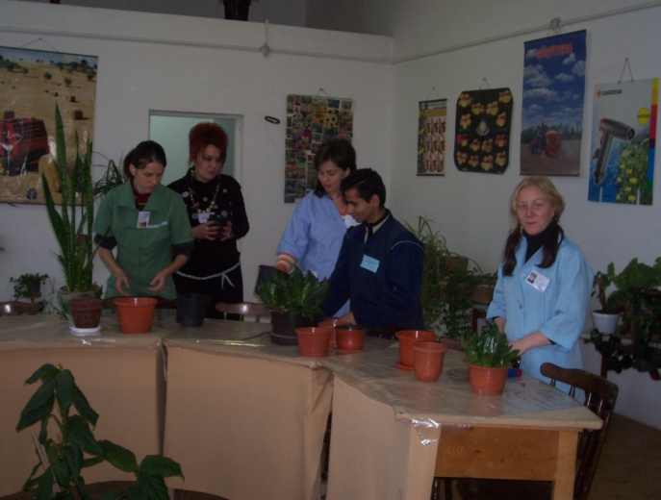
Atelierul de horticultură

 | 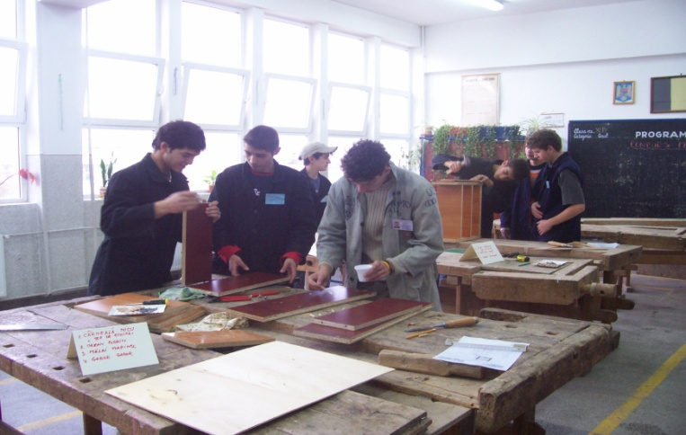
Atelierul de tâmplărie

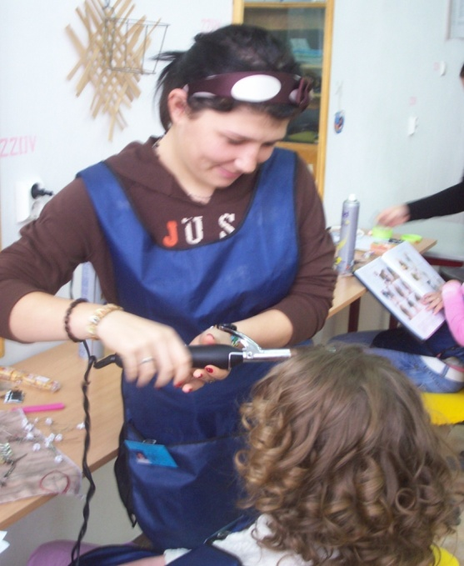 |  | 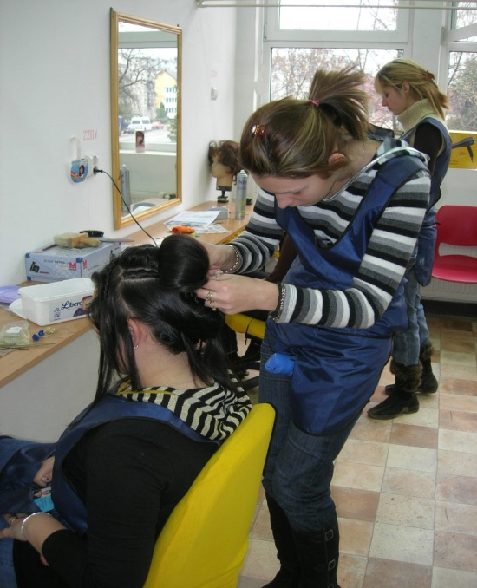
Atelierul de frizerie-coafură

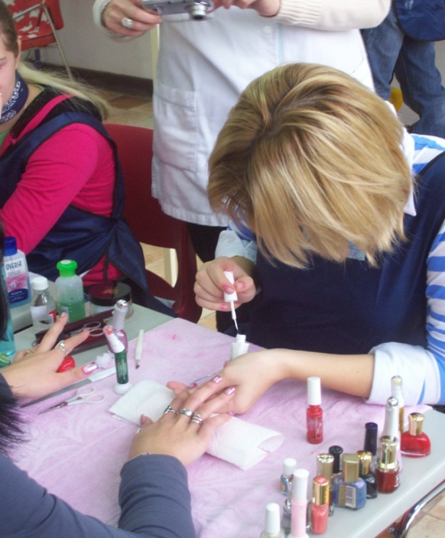 | 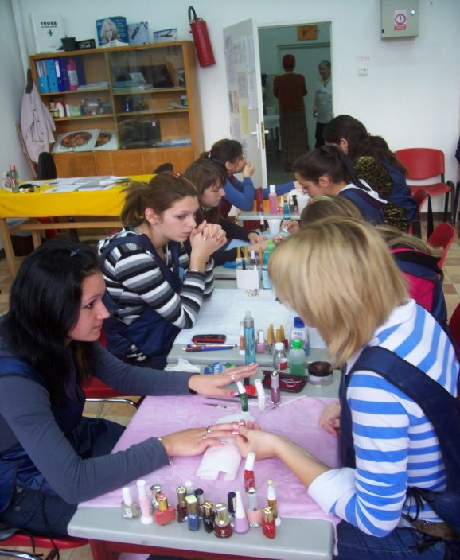
Atelierul de manichiură

6.2 Cantina
Şcoala deţine o cantină proprie, cu o capacitate de 200 de locuri, asigurând 3 mese pe zi pentru elevii şcolarizaţi în regim de internat. De asemenea, elevii externi, care nu sunt cazaţi în internatul şcolii, au posibilitatea de a servi gratuit masa de prânz în cantina şcolii, după orele de curs.
Cantina și internatul școlii
6.3 Internatul
Internatul şcolii are 40 de dormitoare în care sunt cazaţi aproximativ 200 de elevi în fiecare an. Elevii interni sunt permanent supravegheaţi de către pedagogi.
Dormitor
6.4 Facilități sportive
Facilitățile sportive disponibile constau într-o sală de sport, două săli pentru fizioterapie și un teren de sport.
Sala de sport şi sala de kinetoterapie

6.5 Laboratoare de informatică
Școala are două laboratoare de informatică echipate cu computere conectate la Internet, o tablă SMART și soft-uri educaționale.
Laborator de informatică
6.6 Cabinet multimedia
Cabinetul multimedia este destinat în primul rând activităților de terapie educațională complexă și integrată, precum ludoterapia, stimularea cognitivă, socializarea, formarea autonomiei personale, activități ce se desfășoară după-masa, după orele obișnuite de curs. Laboratorul multimedia este un spațiu echipat cu laptop-uri conectate la Internet, videoproiector, tablă SMART.
Cabinetul este un mediu captivant care facilitează motivarea elevilor pentru învățare.
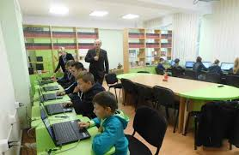
Cabinetul multimedia
6.7 Cabinete pentru terapia tulburărilor de limbaj
Cele trei cabinete de terapia tulburărilor de limbaj sunt destinate sesiunilor de terapie individuală care vizează diversele dificultăţi de limbaj şi vorbire precum tulburările de articulare a sunetelor, bâlbâiala, dizartria, dislexia, disgrafia.

Cabinet pentru terapia limbajului
6.8 Camera senzorială SNOEZELEN
Camera senzorială pune la dispoziţie un mediu multisenzorial care încorporează echipamente şi materiale care oferă un spectru larg de experienţe senzoriale. Ea este anume proiectată pentru a le oferi elevilor oportunitatea de a exersa abilitatea de a face alegeri. Ea uneşte premise cognitive, perceptuale, comportamentale, fizice şi de altă natură pentru a oferi un simţ al puterii de a decide şi de a face alegeri.
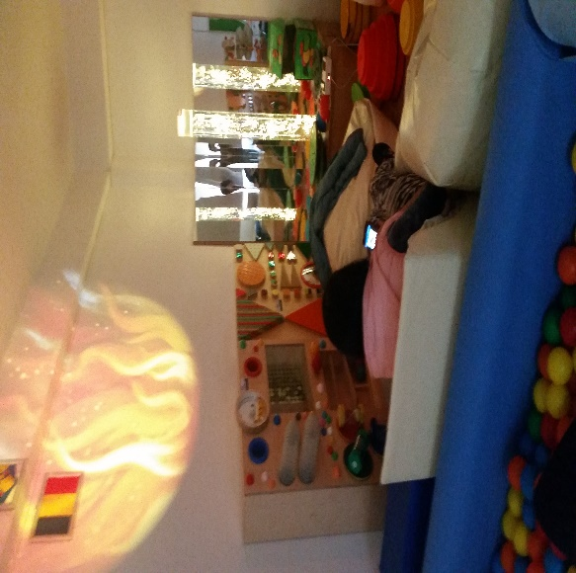
Camera terapii senzoriale
6.9 Biblioteca
Biblioteca școlii a fost în mod constant modernizată și oferă o colecție de cărți de peste 15000 de volume. Spațiul bibliotecii este organizat după destinație - un spațiu pentru lectură, un spațiu pentru activități audio-video sau pe computer, un spațiu pentru expoziții și afișaj - astfel încât elevii să se poată implica în activități într-un mediul mai puțin formal. Biblioteca este gazda unor evenimente culturale și artistice variate, precum și pentru diverse activități de loisir.
Biblioteca
6.10 Cabinet medical
Asistența medicală a elevilor în timpul şcolii este asigurată de cabinete medicale proprii: un cabinet medical școlar și un cabinet stomatologic de către un medic pediatru, un stomatolog, două asistente medicale și o infirmieră.
Cabinetul stomatologic
- Personalul şcolii
Personalul școlii este alcătuit dintr-un număr de 137 angajați , personal didactic 80, ( dintre care 19 psihopedagogi şi 61 profesori și maiștri instructori) personal didactic auxiliar 21 și respectiv personal nedidactic 36

PROIECTE PRIVIND ÎMBUNĂTĂȚIRE BAZEI MATERIALE
Școala este implicată în procesul de implementare a două proiecte de reabilitare energetică:
- „Creșterea eficienței energetice a clădirilor cantină și internat din cadrul Liceului Tehnologic Special SAMUS" și
- "Creșterea eficienței energetice a clădirilor școală, atelier și sala de sport cu baza de recuperare din cadrul Liceului Tehnologic Special SAMUS", finanțate prin POR 2014-2020
Valoare totală a acestor proiecte este de 15.806.250,58 lei, din care 3.111.973 lei reprezintă partea de cofinanțare a Consiliului Județean Cluj.
În această perioadă echipa de implementare se preocupă de finalizarea unor documentații tehice și a formalităților de achiziție pentru lucrările propuse prin proiecte.
Prin implementarea acstor proiecte toate clădirile școlii vor fi eficientizate energetic, iar condițiile de cazare în căminul școlii vor fi mult îmbunătățite.

PROIECTE ȘI PARTENERIATE INTERNAȚIONALE

- Portugalia, mai 2018 - Italia, octombrie 2018 în România și februarie 2019 în Republica Cehă. Proiectul ,,SOS – Water Sources are Alarming “ Erasmus +, KA2
Școala noastră este parteneră într-un proiect cu finanțare europeană, împreună cu Gymnázium ”J.V. Jirsíka, České Budějovice, Republica Cehă, Escola Secundaria ,,Henrique Medina”, Esposende, Portugalia, Istituto Omnicomprensivo, Guglionesi, Italia și Kadinhani Zeki Altindag Anadolu Lisesi, Konya, Turcia.
Proiectul s-a derulat în perioada 1.09.2017–30.08.2019 și beneficiază de finanţare în valoare de 23.985 euro prin Programul Erasmus +, implementat de Comisia Europeană, prin ANPCDEFP.
Grupul ţintă îl reprezintă 110 elevi din țările participante, iar beneficiarii sunt cadre didactice, elevi, părinţi și comunitatea locală.

- Proiectul European VET 4 ALL
http://vet4all.org/
Dezvoltarea profesională a tutorilor și formatorilor VET pentru sporirea incluziunii sociale în învătarea prin munca

Pentru a veni în sprijinul elevilor cu CES, şcoala s-a implicat în acest proiect parteneri din ţări precum Bulgaria, Italia, Spania,, Belgia şi Malta.
Proiectul se desfăşoară pe o durată de 22 luni şi a început în luna ianuarie 2019 și beneficiază de finanţare în valoare de 27.000. euro prin Programul Erasmus +, implementat de Comisia Europeană.
Proiectul urmăreşte să realizeze ghiduri și norme metodologice, atât pentru agenţii economici cât şi pentru elevi şi instituţiile de învăţământ la nivel european, pentru o bună pregătire, adaptare, integrare şi inserţie a tinerilor cu dizabilităţi pe piaţa muncii folosind metoda învățării la locul de muncă .
Prima fază a proiectului a presupus un focus group cu specialişti ai şcolii pe tema învăţării la locul de muncă – WBL – working based learning – urmărindu-se problemele identificate de-a lungul timpul în practica şi munca elevilor cu cerinţe educaţionale speciale, identificându-se posibile soluţii şi propuneri pentru îmbunătăţirea şi facilitarea integrării pe piaţa muncii a acestor elevi, acestea rezultând şi din dialogurile cu agenţii economici la care unii elevi îşi desfăşoară pregătirea practică.
În fazele ulterioare ale proiectului vor avea drept rezultate realizarea în comun a unor material privind: curriculumul pentru WBL, instruirea şi pregătirea personalului implicat în programele WBL precum şi rolul acestora.
Acest proiect vine în sprijinul instituţiilor de învăţământ, tinerilor cu cerinţe educaţionale speciale, agenţilor economici şi instituţiilor publice.

- Proiectul European „Use of Energy Effectively - Green Energy”
Proiectul se va derula în perioada 01.09.2019–31.08.2021 și beneficiază de finanţare în valoare de 27.411 euro prin Programul Erasmus +, implementat de Comisia Europeană, prin ANPCDEFP.
Obiectivul principal al acestui proiect, care include cinci școli din cinci țări diferite ( Republica Cehă, Turcia, Italia,Polonia și România ), este de a ajuta la formarea unei atitudini ecologice față de natură. Participanții își vor concentra eforturile asupra omului modern și îl vor face să-și schimbe atitudinea față de lumea locuibilă și vor vedea natura ca o casă străveche, locuită de nenumărați locuitori cu mult înainte ca genul uman să intre în această natură.
Ca rezultat principal al proiectului, ne așteptăm să încurajăm tinerii în conștientizarea și responsabilitatea cu privire la sursa de bază care oferă viață sub toate formele sale - energia. Elevii vor câștiga experiență în căutarea și procesarea informațiilor. De asemenea, vor dobândi inițiativă și creativitate sporită, vor înțelege importanța problemelor globale și vor găsi oportunități pentru soluția lor.

Parteneriate internationale ,, Prietenie fără frontiere”

Aceste parteneriate se concretizează prin schimburi de experiență între elevii și profesorii din școlile partenere.

În prezent avem parteneriate cu următoarele școli:
- Şcoala pentru copiii cu deficientă de auz „11 Mai”, Jagodina, Serbia
- Şcoala Specială - Bubanj Niš / Serbia
- Institute for Deaf and Hard of Hearing,Ljubljana, Slovenia
- School “Kocho Racin”- Bitola, R. Macedonia
- Elementary School for Impaired Children,Plzeň, Cehia
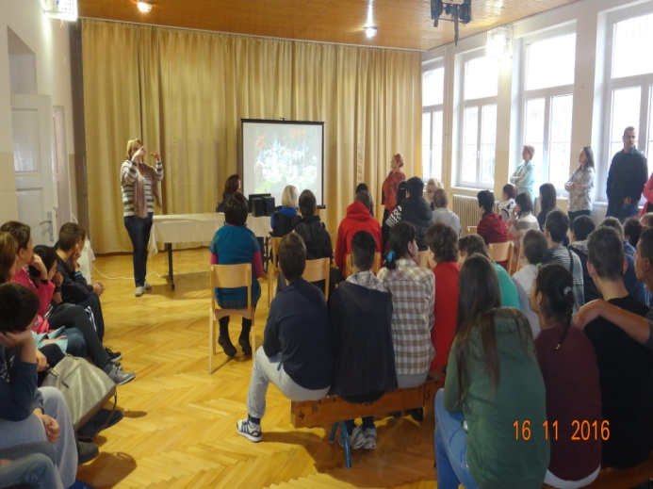
Şcoala ,,11 Mai" Jagodina

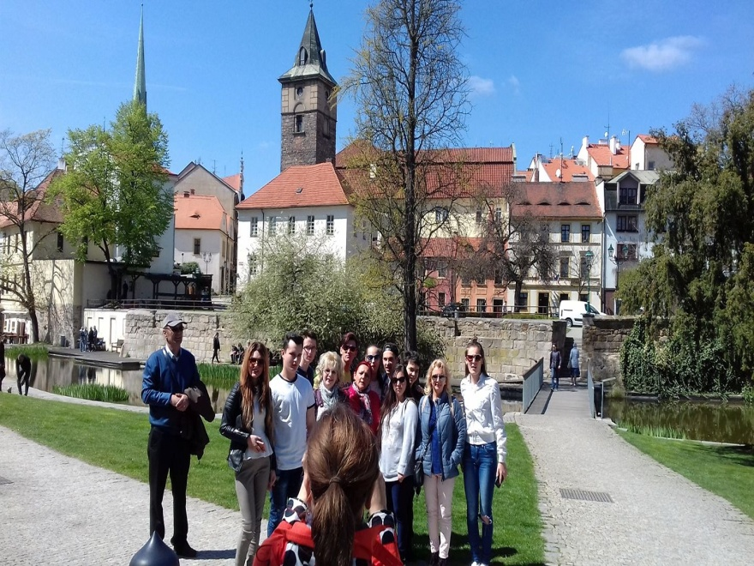
Școala pentru deficienti de auz, Plzeň, Cehia
Activităţi educative cuprinse în caledarul activităţilor judeţene şi interjudeţene
- ,,Icoana Sfântului Apostol Andrei oglindită în sufletul românilor”
Festival concurs/expoziție, este coordonat de prof. Gorcea Vasile, se încadrează în domeniul cultural artistic – folclor, tradiţii, obiceiuri și este cuprins în Calendarul Activităților Educative Interjudețene
Proiectul are drept scop colaborarea dintre elevii cu cerințe educative speciale și elevii din învățământul de masă prin activități comune privind însușirea unor norme moral-religiase și a unor cunoștințe legate de marile sărbători a Nașterii Domnului, Învierii Domnului și a Sfântului Apostol Andrei.
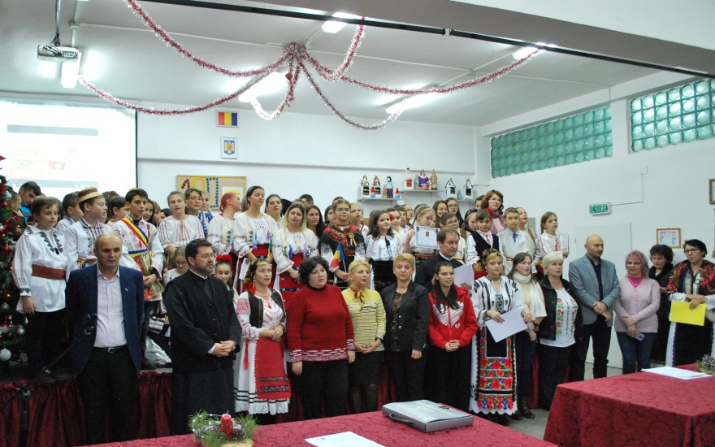
- Proiecte Educațional Regional de Creativitate Artistică -„Împarte bucuria creativitătii”
Proiectul este coordonat de d-na biblioecar Cernea Oltița, prof. Dimitriu Lăcrămioara și prof. Mihaea Moldovan este structurat pe 2 secţiuni: confecţionare colaje despre anotimpul primăvara şi creație literară -,,Profesorul preferat”
În realizarea activităţilor proiectului am urmărit atingerea următoarelor obiective:
- Însuşirea şi dezvoltarea unor deprinderi, cunoştinţe şi metode care sǎ contribuie la dezvoltarea potenţialului cultural artistic în concordanţǎ cu posibilităţile, dorinţele şi aptitudinile personale.
- Facilitarea schimbului de experienţǎ între cadrele didactice participante.
- Valorizarea potenţialului artistic al elevilor prin acordarea de premii şi diseminarea lor.

3. Concursul Judeţean ,,Gândeşte verde, trăieşte verde”
- Coordonat de d-na dir. adj. Ofelia Popa, este cuprins în CAER și are ca partener principal Facultatea de Știință și Ingineria Mediului, iar sponsorul activității a fost ,,Clubul Soroptimist Internațional”, Cluj- Napoca.
- Proiectul are ca activitate principală un concurs ce s-a derulat pe 3 secțiuni, după cum urmează:
- S. I - concurs de artă decorativă - confecţionare de obiecte din materiale reciclabile (participare directă/indirectă)
- S. II - elaborarea unor materiale în format PowerPoint privind tema concursului: „Gândește verde, trăiește verde” (participare directă/indirectă)
- S.III - concurs ,,Parada costumelor ECO”, ce presupune realizarea unor obiecte de îmbrăcăminte din materiale reciclabile
- Concursul Judeţean ,,Poveștile prind viaţă”
Concursul este cuprins în Calendarul Activităților Educative Județene CAEJ , domeniul cultural-artistic este coordonat de d-na prof. Mureșan Adriana.
Prin activităţile care se desfăşoară în cadrul concursului se urmărește stimularea creativităţii, unor comportamente de vorbitor şi ascultător necesare pentru exercitarea rolurilor sociale.
Obiectivele specifice concursului: elevii să citească opere literare ce nu sunt prevăzute în programa școlară; să-și dezvolte abilitățile de comunicare scrisă; să-și dezvolte abilitățile de comunicare orală; să-și exerseze aptitudinile estetice şi creative.
La nivelul unității de învățământ se derulează două proiecte finanțate prin fonduri europene prin POCU
- Proiectul ”Împreună pentru școală, împreună pentru viitor”,
Acest proiect este derulat sub coordonarea Asociației INCEPTUS și a Inspectoratului Școlar Județean Cluj.
Proiectul „Împreună pentru școală, împreună pentru viitor este implementat” de Asociația Inceptus Romania și Partenerul Inspectoratul Județean Cluj pe o perioada de 36 de luni din 08.05.2018-07.05.2021 în cinci unități școlare din Județul Cluj.
Obiectivul general al proiectului își propune diversificarea măsurilor de prevenție/intervenție împotriva părăsirii timpurii a școlii adresate elevilor cu risc educațional crescut și îmbunatatirea pregătirii cadrelor didactice ți a personalului de sprijin din 5 unități școlare din judetul Cluj
-Școala Profesionala Specială Samus din Cluj-Napoca are calitatea de Partener Asociat fiind implicați 48 elevi
- Proiectul EDICA - Educatie - Dezvoltare Institutionala - Capacitate Administrativă,
Proiectul urmărește sprijinirea școlii țintă prin implementrea corelata a unui mix de intervenții în zonele capacității administrative și întăririi instituționale a acestora, pe fondul dezvoltării unui context de colaborare a actorilor relevanți într-o structură consistentă de networking și cursuri de formare pentru cadrele didactice.
Grupul țintă al proiectului este format din 60 cadre didactice și personalul de conducere din unitatea școlară

